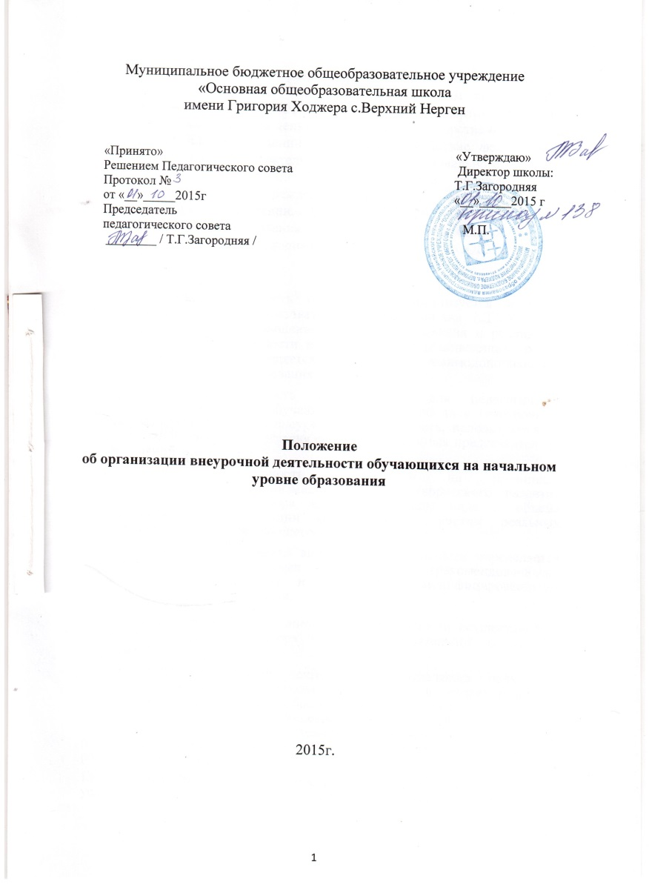

1. Общие положения
Настоящее Положение разработано в соответствии с «Законом об образовании в Российской Федерации», Гражданским кодексом РФ, Федеральным государственным образовательным стандартом начального общего образования, утвержденным приказом Министерства образования и науки РФ "Об утверждении и введении в действие федерального государственного образовательного стандарт начального общего образования" от 06.10.2009 N 373, Типовым положением об общеобразовательном учреждении, Типовым положением об образовательном учреждении, СанПиН 2.4.2.2821-10с «Санитарно-эпидемиологические требования к условиям и организации обучения в общеобразовательных учреждениях», Уставом МБОУ ООШ с.Верхний Нерген.
- Внеурочная деятельность обучающихся организуется в целях формирования единого образовательного пространства МБОУ ООШ с.Верхний Нерген для повышения качества образования и реализации процесса становления личности в разнообразных развивающих средах. Внеурочная деятельность является равноправным, взаимодополняющим компонентом базового образования.
- Внеурочная деятельность предназначена для педагогически целесообразной занятости обучающихся в их свободное (внеурочное) время. Часы, отводимые на внеурочную деятельность, используются по желанию обучающихся, с согласия родителей (законных представителей), рекомендаций психологов.
- Внеурочная деятельность организуется на принципах природосообразности, гуманизма, демократии, творческого развития личности, свободного выбора каждым ребенком вида и объема деятельности, дифференциации образования с учетом реальных возможностей каждого обучающегося.
- Содержание образования внеурочной деятельности определяется образовательными программами - примерными (рекомендованными Министерством образования и науки РФ), модифицированными (адаптированными), авторскими.
- Участие обучающихся во внеурочной деятельности осуществляется на основе свободного выбора детьми образовательной области и образовательных программ.
- Структура внеурочной деятельности определяется целями и задачами образовательной школы, количеством и направленностью реализуемых дополнительных образовательных программ и включает в себя деятельность в рамках общешкольного и классного коллектива, деятельность в рамках дополнительного образования, деятельность в рамках коррекционно-развивающей работы, деятельность в рамках работы с одарёнными детьми.
- Во время неурочной деятельности обучающиеся могут пользоваться услугами, как школы, так и учреждений дополнительного образования.
- Школа обеспечивает интеграцию основного и дополнительного образования.
- Школа оказывает психолого-педагогическую поддержку и помощь в преодолении затруднений в процессе учебной деятельности и личностном развитии.
- Режим школы, реализующей внеурочную деятельность, способствует формированию образовательного пространства учреждения, объединяет в один функциональный комплекс образовательные, развивающие, воспитательные и оздоровительные процессы.
- Время, отведенное на внеурочную деятельность, не учитывается при определении максимально допустимой недельной нагрузки обучающихся, но учитывается при определении объёмов финансирования, направляемых на реализацию основной образовательной программы.
  - Задачи внеурочной деятельности
Внеурочная деятельность направлена на решение следующих задач:
- создание условий для наиболее полного удовлетворения потребностей и интересов обучающихся, укрепления их здоровья;
- личностно-нравственное развитие и профессиональное самоопределение обучающихся;
- обеспечение социальной защиты, поддержки, реабилитации и адаптации обучающихся к жизни в обществе;
- формирование общей культуры обучающихся;
- воспитание у обучающихся гражданственности, уважения к правам и свободам человека, любви к Родине, природе, семье.
  - Содержание образовательного процесса внеурочной деятельности
    - Во внеурочной деятельности реализуются программы дополнительного образования детей по следующим направлениям: спортивно-оздоровительное, художественно-эстетическое, научно-познавательное, духовно-нравственное, социально-значимое и видам деятельности: игровая, познавательная, проблемно- ценностное общение, досугово-развлекательная, художественное творчество, социальное творчество, трудовая деятельность, спортивно-оздоровительная.
    - Все виды внеурочной деятельности строго ориентированы на воспитательные результаты, в частности, на воспитание и социализацию духовно-нравственной личности.
    - Воспитательные результаты внеурочной деятельности распределяются по трём уровням:
- 1 уровень - школьник знает и понимает общественную жизнь;
- 2 уровень - школьник ценит общественную жизнь;
- 3 уровень - школьник самостоятельно действует в общественной жизни. Каждому уровню результатов соответствует своя образовательная форма.
    - Занятия в объединениях могут проводиться:
- по образовательным программам одной тематической направленности;
- комплексным программам;
- программам, ориентированным на достижение результатов определённого уровня;
- программам по конкретным видам внеурочной деятельности;
- возрастным образовательным программам;
- индивидуальным программам.
    - Содержание образовательной программы, формы и методы ее реализации, численный и возрастной состав объединения определяются педагогом самостоятельно,
исходя из образовательно-воспитательных задач, психолого-педагогической целесообразности, санитарно-гигиенических норм, материально-технических условий.
3.6. Педагогические работники могут пользоваться примерными (рекомендованными Министерством образования и науки РФ) программами или самостоятельно разрабатывать программы и соответствующие приложения к ним.
3.7. Образовательные программы внеурочной деятельности рассматриваются на заседании школьного методического объединения, согласовываются с заместителем директора по учебно-воспитательной работе и утверждаются директором школы.

4. Организация образовательного процесса
  - Работа внеурочной деятельности осуществляется на основе годовых и других видов планов, образовательных программ и учебно-тематических планов, утвержденных директором школы.
  - Чередование учебной и внеурочной деятельности в рамках реализации основной образовательной программы начального общего образования определяет МБОУ ООШ с.Верхний Нерген.
  - Расписание составляется в начале учебного года администрацией по представлению педагогических работников с учетом установления наиболее благоприятного режима труда и отдыха обучающихся. Расписание утверждается директором школы. Перенос занятий или изменение расписания производится только с согласия администрации школы и оформляется документально.
  - Списочный состав детских объединений внеурочной деятельности определяется программой педагога.
  - Занятия внеурочной деятельности могут проводиться учителями начальных классов, педагогами среднего звена, педагогами учреждений дополнительного образования.
  - Учет занятости обучающихся внеурочной деятельностью осуществляется классным руководителем в Журнале учета внеурочной деятельности. Содержание занятий в Журнале учета должно соответствовать содержанию программы внеурочной деятельности.
  - Продолжительность занятий и их количество в неделю определяются образовательной программой педагога, а также требованиями, предъявляемыми к режиму деятельности детей в МБОУ ООШ с.Верхний Нерген.
  - В соответствии с программой педагог может использовать различные формы образовательно-воспитательной деятельности: аудиторные и внеаудиторные занятия (процент аудиторных занятий не должен превышать 50%), экскурсии, концерты, выставки, экспедиции и др. Формы внеурочной деятельности отличны от урока.
  - Основной формой учёта внеурочной деятельности достижений обучающихся является портфолио.
  - Организация внеурочной деятельности должна обеспечивать возможность выбора двигательно-активных, физкультурно-спортивных занятий. Для первоклассников занятия (особенно в первом полугодии) проводят в форме экскурсий, прогулок. Оптимальным является посещение не более 2-х внеурочных занятий, одно из которых должен быть двигательно-активным. Продолжительность двух занятий не должна превышать 1 часа 10 минут с перерывом не менее 10 минут для отдыха детей и проветривания помещений.
  - Учет занятости обучающихся внеурочной деятельностью осуществляется классным руководителем.
4.12. Учёт проведённых занятий внеурочной деятельности педагоги фиксируют в отдельном журнале.
- Документация внеурочной деятельности ведётся в соответствии с положением о классном руководителе.
- Срок действия настоящего Положения - до внесения соответствующих изменений.

